Modul 6: Contoh Pengolahan Sinyal Dengan Operasi Konvolusi
Nama Lengkap : Silfiana Dwi Nabiilah
Kelas : 2A TNK
NIM : 221344048
- Buatlah program di bawah ini untuk mendapatkan sinyal acak.
Jawab:
Program | Hasil Output
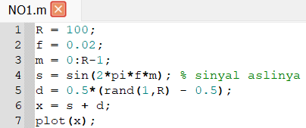 | 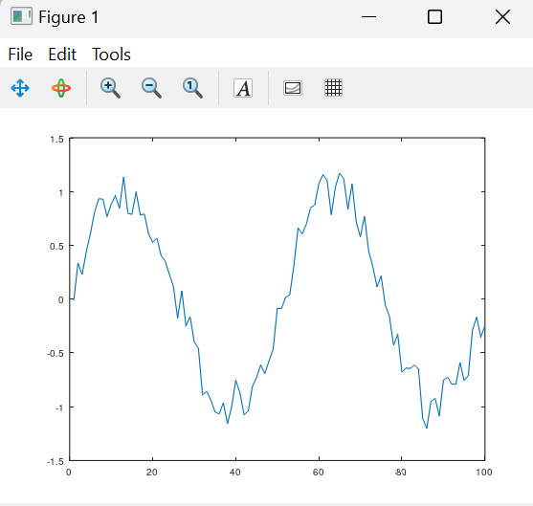
Analisa Data:
Pada program pertama ini memiliki beberapa perintah, berikut merupakan perintah dan fungsi dari program no 1:
No | Fungsi | Penjelasan
1 | R = 100; | Fungsi ini menunjukkan panjang sinyal yang akan dibuat, R ini berarti sebuah variabel. Pada fungsi ini, berarti panjang nya sinyal yang akan dibuat adalah 100.
2 | f = 0.02; | Fungsi ini menunjukkan frekuensi sinyal yang akan dibuat, f ini berarti sebuah variabel. Pada fungsi ini, berarti frekuensi yang akan digunakan memiliki nilai sebesar 0,02.
3 | m = 0:R-1; | Fungsi ini digunakan untuk membuat domain waktu dari sinyal yang akan dibuat, m ini berarti sebuah variabel. Nilai m ini mendefinisikan sebagai array dengan nilai 0 hingga R-1.
4 | s = sin(2*pi*f*m); | Fungsi ini digunakan untuk membuat sinyal sinus dengan frekuensi ‘f’ dan panjang gelombang ‘R’. 2*pi*f*m akan menghsilkan nilai sinus untuk setiap waktu ‘m’. sinyal yang akan dihasilkan ini merupakan sinyal asli yang nantinya akan dimanipulasi.
5 | d = 0.5*(rand(1,R) - 0.5); | Fungsi ini digunakan untuk membuat noise acak dengan aplitudo maksimum sebesar 0,25 dan amplitudo minimum sebesar -0,25. rand(1,R) akan menghasilkan array acak dengan ukuran yang sama dengan panjang sinyal. Nilai 0,5 ini akan menggeser nilai acak segingga kisaran nilainya menjadi antara -0,5 hingga 0,5. Nilai 0.5* akan ini akan mengubah amplitude noise sehingga nilainya antara -0,25 hingga 0,25.
6 | x = s + d; | Fungsi ini digunakan untuk menambahkan noise ‘d’ ke sinyal asli ‘s’ serta akan menghasilkan sinyal ‘x’ yang merupakan sinyal asli setelah penambahan noise.
7 | plot(x); | Fungsi ini digunakan untuk menampilkan grafik sinyal x pada jendela FIGURE. Garis ini menunjukkan adanya perubahan nilai sinyal ‘x’ dari waktu ke waktu.
- Gunakan perintah conv untuk mencari hasil konvolusi h1[n] dengan x[n], bila h1[n] = [7 6 5 4 2 1 0]. Cobalah tampilkan hasilnya dengan menggunakan perintah plot. Bandingkan sinyal yang dihasilkan dengan sinyal aslinya. Fungsi apa yang dilakukan h1[n]? Bagaimana caranya agar amplitude hasilnya dapat dibuat sama dengan amplitude sinyal aslinya?
Jawab:
Sinyal hasil konvolusi | Sinyal hasil perbandingan | Sinyal hasil perubahan Amplitudo
- Program:  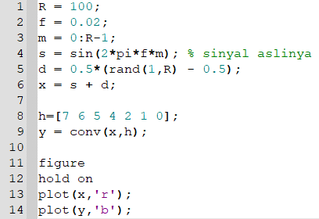  - Hasil Output:  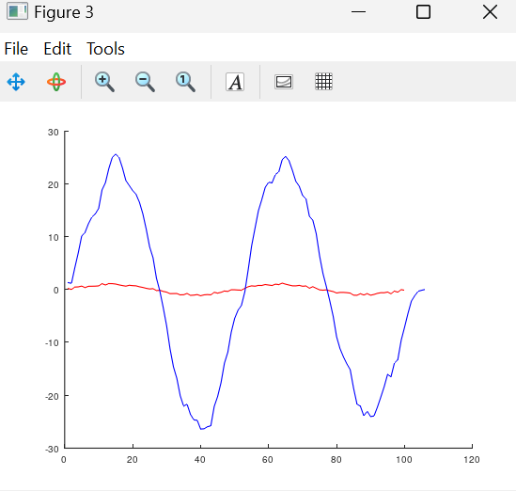 | - Hasil output pertama:  - Hasil output kedua: | - Program:  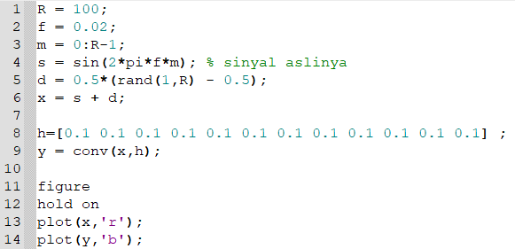  - Hasil Output:  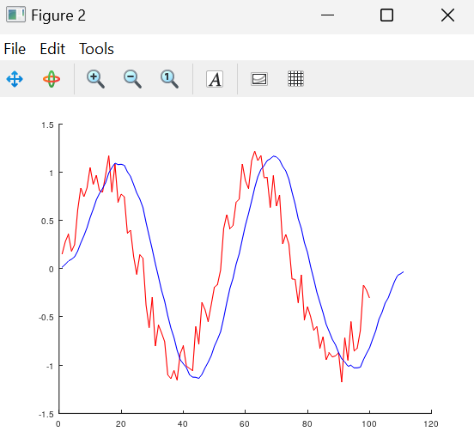
Analisa Data:
Pada program kedua ini fungsi yang dilakukan h1[n] adalah Fungsi yang mendefinisikan filter ‘h’ sebagai array dengan nilai tertentu. Filter ini yang akan digunakan dalam operasi konvolusi yaitu sebesar h=[7 6 5 4 2 1 0].
Cara agar amplitude nya menghasilkan nilai yang sama dengan amplitude sinyal aslinya yaitu dengan merubah nilai array nya pada filter ‘h’ menjadi bernilai 1. Sehingga nantinya nilai filter ‘h’ pada konvolusi ini akan sama dengan nilai filter ‘h’ pada nilai konvolusi sebelumnya.
No | Fungsi | Penjelasan
1 | R = 100; | Fungsi ini menunjukkan panjang sinyal yang akan dibuat, R ini berarti sebuah variabel. Pada fungsi ini, berarti panjang nya sinyal yang akan dibuat adalah 100.
2 | f = 0.02; | Fungsi ini menunjukkan frekuensi sinyal yang akan dibuat, f ini berarti sebuah variabel. Pada fungsi ini, berarti frekuensi yang akan digunakan memiliki nilai sebesar 0,02.
3 | m = 0:R-1; | Fungsi ini digunakan untuk membuat domain waktu dari sinyal yang akan dibuat, m ini berarti sebuah variabel. Nilai m ini mendefinisikan sebagai array dengan nilai 0 hingga R-1.
4 | s = sin(2*pi*f*m); | Fungsi ini digunakan untuk membuat sinyal sinus dengan frekuensi ‘f’ dan panjang gelombang ‘R’. 2*pi*f*m akan menghsilkan nilai sinus untuk setiap waktu ‘m’. sinyal yang akan dihasilkan ini merupakan sinyal asli yang nantinya akan dimanipulasi.
5 | d = 0.5*(rand(1,R) - 0.5); | Fungsi ini digunakan untuk membuat noise acak dengan aplitudo maksimum sebesar 0,25 dan amplitudo minimum sebesar -0,25. rand(1,R) akan menghasilkan array acak dengan ukuran yang sama dengan panjang sinyal. Nilai 0,5 ini akan menggeser nilai acak segingga kisaran nilainya menjadi antara -0,5 hingga 0,5. Nilai 0.5* akan ini akan mengubah amplitude noise sehingga nilainya antara -0,25 hingga 0,25.
6 | x = s + d; | Fungsi ini digunakan untuk menambahkan noise ‘d’ ke sinyal asli ‘s’ serta akan menghasilkan sinyal ‘x’ yang merupakan sinyal asli setelah penambahan noise.
7 | h=[7 6 5 4 2 1 0]; | Fungsi ini mendefinisikan filter ‘h’ sebagai array dengan nilai tertentu. Filter ini yang akan digunakan dalam operasi konvolusi yaitu sebesar h=[7 6 5 4 2 1 0].
8 | y = conv(x,h); | Fungsi ini digunakan utnuk melakukan operasi konvolusi antara sinyal ‘x’ dan filter dari ‘h’. Hasil sinyal konvolusi ini akan disimpan dalam variabel ‘y’.
9 | figure | Fungsi ini digunakan untuk membuat gambar baru untuk menampilkan plot.
10 | hold on | Fungsi ini digunakan untuk menyatakan bahwa plot-plot berikutnya akan ditambahkan ke gambar yang sudah ada. Hal ini digunakan untuk memplot beberapa grafik dalam satu gambar.
11 | plot(x,'r'); | Fungsi ini digunakan untuk memplot sinyal ‘x’ dengan garis berwarna merah ‘r’. Garis yang ditampilkan ini menunjukkan perubahan nilai sinyal ‘x’ dari waktu ke waktu.
12 | plot(y,'b'); | Fungsi ini digunakan untuk memplot sinyal ‘y’ dengan garis berwarna biru ‘b’. Garis yang ditampilkan ini menunjukkan perubahan nilai sinyal ‘y’ dari waktu ke waktu.

- Ubahlah harga h1[n] untuk 2 deretan harga lainnya tetapi dengan nilai yang berubah secara perlahan dan dengan panjang yang bervariasi. Lalu perhatikan hasilnya. Apa pengaruh panjang elemen h1[n] terhadap hasil konvolusi sinyalnya?
Jawab:
Program | Hasil Output
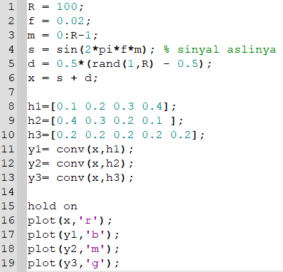 | 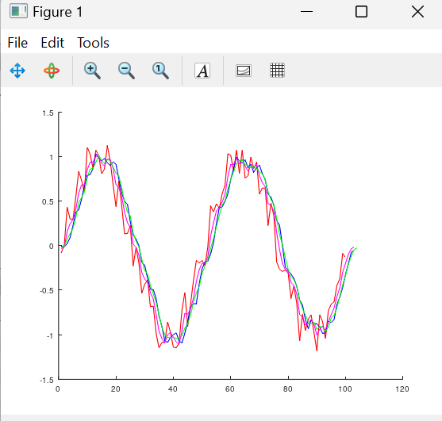
Analisa Data:
Pada program ketiga ini dengan menambahkan harga h1[n] untuk 2 buah deretan nantinya akan menghasilkan sinyal yang menjadi output berjumlah 4 yaitu sinyal x, y1, y2, dan y2. Setiap set koefisien filter ini nantinya akan mewakili respons implus filter yang berbeda. Akhirnya, nanti akan dihasilkan plot sinyal asli x dan ketiga buah sinyal hasil konvolusi ini dengan warna yang berbeda.
Pada program nilai ‘h1’, ‘h2’, dan ‘h3’ memiliki panjang yang sama yaitu berjumlah 4 elemen. Maka dari itu pengaruh yang ditimbulkan akan lebih berkaitan dengan bentuk filter panjangnya. Gelombang yang dihasilkan dari keempant gelombang yang di plot akan terlihat sama, hal ini karena nilai ‘h[n]’ ini bernilai sama yaitu 1.

- Sekarang, lakukan percobaan diatas untuk harga h2[n] = [0 0 0 0 0 1 -1 0 0 0 0 0]. Bandingkan hasilnya dengan percobaan di atas. Fungsi apa yg dilakukan h2[n]?
Jawab:
Program | Hasil Output
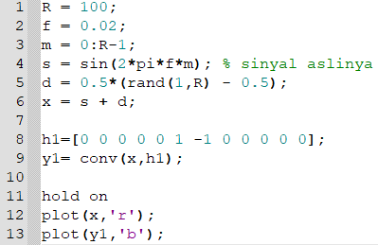 | 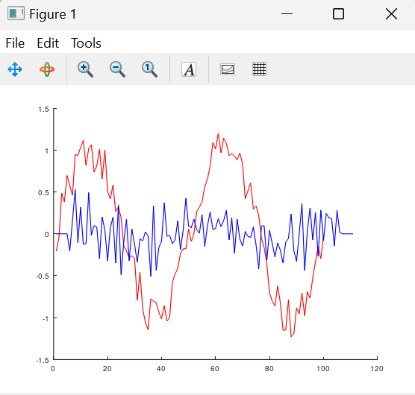
Analisa Data:
Pada program keempat ini fungsi yang dilakukan oleh ‘h2[n]’ adalah sebuah filter diferensiasi sederhana. Tujuan dari filter ini adalah untuk menghitung perbedaan (atau turunan diskrit) dari sinyal input. Dalam hal ini, filter ‘h2’ ini akan mengambil perbedaan antara nilai-nilai sinyal yang bersebelahan.
Saat nilai ‘h2[n]’ ini dimasukkan ke sebuah sinyal, maka outputnya akan menyoroti perubahan yang jelas dan tajam dalam sinyal asli. Pada dasarnya, filter seperti h2[n] dapat digunakan untuk mendeteksi tepian atau transisi cepat dalam sinyal, yang berguna dalam analisis sinyal dan pemrosesan gambar. Efek visual dari penggunaan h2[n] ini bisa jadi kurang jelas pada sinyal sinusoidal murni ditambah noise karena sinyal tersebut tidak memiliki transisi tajam seperti sinyal dengan tepi atau pulsa. Namun, pada aplikasi di mana deteksi perubahan cepat adalah penting, h2 akan sangat berguna.

KESIMPULAN :
Praktikum Modul 6 Mata Kuliah Pengolahan Sinyal Digital dengan judul praktikum “Contoh Pengolahan Sinyal dengan Operasi Konvolusi” ini menghasilkan beberapa kesimpulan sebagai berikut:
- Konvolusi merupakan operasi matematis yang menggambarkan interaksi antara dua fungsi. Dalam konteks sinyal, konvolusi digunakan untuk menggambarkan bagaimana suatu sinyal merespon terhadap input lainnya.
- Untuk menampilkan gelombang konvolusi dapat menggunakan cara manual yaitu menggunakan loop berupa for dan menggunakan cara bawaan dari Octave nya yaitu menggunakan perintah conv.
- Dengan merubah nilai impulse pada program maka akan mempengaruhi nilai amplitude sinyal nya.

